课时6重力 基本相互作用 弹力复习教案
一、基本知识
- 力的理解
（1）力的定义：力是物体对物体的作用，力不能离开物体而存在。
（2）力的基本特征
①力的物质性：力不能脱离物体而独立存在.不论是直接接触还是不直接接触；不论是微观还是宏观，有力就一定存在施力和受力物体.
②力的相互性：力的作用是相互的，施力物体同时也一定是受力物体.
③力的矢量性：力是矢量，其合成与分解遵从平行四边形定则，有大小和方向.[来源: K]
P22 2、3、4
2．重力
（1）产生：是由于地球的吸引而使物体受到的力，不等于万有引力，是万有引力的一个分力。地球附近的物体都受到重力作用
（2）大小：G=mg，g是自由落体加速度。
①在地球表面上不同的地方，同一物体的重力大小不同，纬度越高，同一物体的重力越大，因而同一物体，在两极比在赤道重力大.
②一个物体的重力不受运动状态的影响，与是否还受其他力的作用也无关系.
③在处理物理问题时，在地球上和地球附近某一高度的地方，认为同一物体的重力不变.
④在两极点时重力等于物体所受到的万有引力，在地球上其他位置时，重力不等于万有引力.
（3）方向：是矢量，方向竖直向下，不能说垂直向下。
（4）重心：重力的作用点。
①重心可以不在物体上,可以在物体上
②均匀的规则物体，重心在其几何中心，对不规则形状的薄板状的物体，其重心位置可用悬挂法确定。
③质量分布不均匀的物体，重心的位置除了跟物体的形状有关外，还跟物体内质量的分布有关。
P22 6、7、8

3．形变与弹力 [来源:Zxxk.Com]
（1）弹性形变：物体在力的作用下形状或体积发生改变，叫做形变。有些物体在形变后能够恢复原状，这种形变叫做弹性形变。
（2）弹力：发生弹性形变的物体由于要恢复原状，对与它接触的物体产生力的作用，这种力叫做弹力。
（3）产生条件：直接接触、相互挤压发生弹性形变。
二、重难点
1、弹力有无的判断方法
(1)直接法：对于物体形状变化明显的情况，可由形变情况直接判断弹力是否存在，如弹簧、橡皮筋产生弹力的情况．
(2)假设法：假设与研究对象相接触的物体施加了弹力，画出假设状态下的受力分析图，判断受力情况与物体的运动状态是否矛盾，若矛盾，说明二者之间没有弹力，若不矛盾，说明二者之间有弹力．
(3)状态法：将与研究对象相接触的物体撤离，看研究对象的运动状态是否改变，若没有改变，则无弹力作用，若发生改变，则有弹力存在．
P23 15、16
- 弹力的方向
- 拉力（绳子和弹簧）：沿着绳子而指向其收缩的方向
- 压力：垂直于接触面指向被压的物体
- 支持力：垂直于接触面指向被支持的物体
常见的三种接触方式
类型 | 方向 | 图示
面与面 | 垂直公共接触面 | 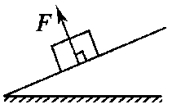
点与面 | 过点垂直于面 | 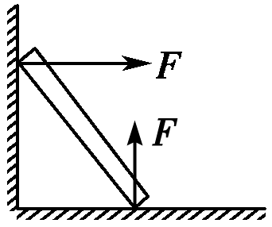
点与点 | 垂直于切面 | 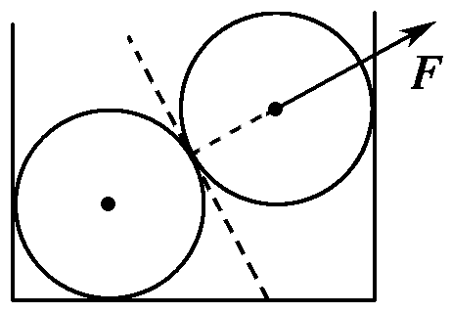
常见三类弹力的方向
类型 | 方向 | 图示
轻绳 | 沿绳收缩方向 | 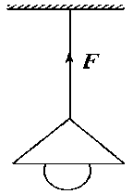
轻杆 | 可沿杆 | 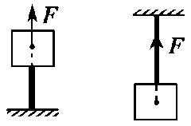
 | 可不沿杆(由运动状态判断) | 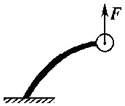
轻弹簧 | 沿弹簧形变的反方向 | 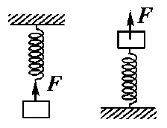
- 弹簧弹力的大小：F为弹簧一端拉力的大小，弹簧两端的弹力大小相同。
胡克定律：在弹性限度内有，Δx为形变量，Δx=l-l₀，l为弹簧现在的长度, l₀为弹簧原长，k由弹簧本身性质决定，与弹簧粗细、长短、材料有关。
P23 14、10、12、11

三、作业：完成课时6

